Casa da Aula – Centro de Explicações

Ficha de Avaliação | 10.2. A 2.ª Guerra Mundial: violência e reconstrução
11.1. A Guerra Fria
Escola: ___________________________________________________________________ N.º: ________ Turma: _________
Classificação: _____________________________________ Prof.: __________________ Enc. de Ed.: __________________

GRUPO I – 10.2. A 2.ª Guerra Mundial: violência e reconstrução

1. Atenta na cronologia.

Ano | Acontecimentos
1931 | O Japão invade a Manchúria
1936 | Alemanha invade a Renânia  Eixo Roma-Berlim
1938 | Alemanha anexa a Áustria  “Noite dos Cristais”
1939 | Alemanha invade a Polónia  Início da 2.ª Guerra Mundial
1940 | Alemães ocupam Paris
1941 | Alemanha invade a URSS  Ataque japonês a Pearl Harbor  Entrada dos EUA no conflito
1944 | Dia D  Libertação de Paris
1945 | Capitulação da Alemanha  Bombas atómicas sobre o Japão  Rendição do Japão  Fundação da ONU
1946 | Julgamento de Nuremberga
1948 | Plano Marshall

1.1. Responde às seguintes alíneas.
a) Refere um acontecimento que revele o fracasso da SDN e a expansão dos regimes fascistas, em vésperas da 2.ª Guerra Mundial.
b) Identifica o momento que deu início ao segundo grande conflito mundial.
c) Apresenta o rápido avanço das forças do Eixo.
d) Seleciona o evento que marcou o fim do pacto Germano-Soviético.
e) Relaciona o significado da “Noite dos Cristais” com a política de extermínio nazi.
f) Aponta a razão que justificou a entrada dos EUA neste conflito.
g) Enumera os acontecimentos que condicionaram a derrota das forças do Eixo.
h) Indica uma das decisões dos acordos de paz.
i) Qual foi a organização internacional criada para substituir a fracassada Sociedade das Nações.

1.2. A partir da informação da cronologia e dos teus conhecimentos apresenta:
• a dificuldade em encontrar verdadeiras vitórias, mesmo entre os vencedores;
• os principais custos da guerra.

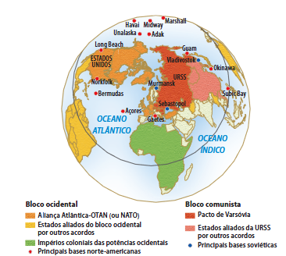
GRUPO II – 11.1. A Guerra Fria
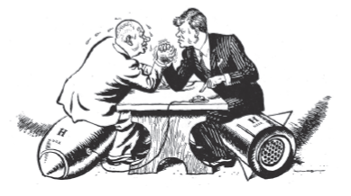
2. Analisa as fontes.

Fonte A – Cartoon britânico sobre a luta entre os líderes da URSS, Kruschev, e dos EUA, Kennedy, 1962

Fonte C
Fonte B – O mundo em 1960

A Conferência verificou que os governos dos Estados Unidos da América, da Grã-Bretanha e de alguns países da Europa
Ocidental boicotavam as relações comerciais com os países de democracia popular e a URSS, porque estes países se
recusavam a submeter-se às obrigações do Plano Marshall, que atingem a soberania dos Estados e os seus interesses
económicos. [...]
A Conferência reconhece a necessidade de criar um “Conselho de Assistência Mútua” formado por um número igual de
representantes de cada um dos países participantes [...]. Este Conselho assegurará a troca de experiências adquiridas no
domínio económico, assistência técnica recíproca, matérias-primas, géneros alimentícios, máquinas, etc.
Agência Tass, Agência de notícias do Estado na URSS, 1949

2.1. Assinala a opção correta.
a) No pós-guerra emergem como novas potências mundiais:
a Itália e o Japão.
a Alemanha e o Japão.
os EUA e a URSS.
b) Com a nova “ordem mundial”, os territórios que ficaram sob influência da URSS, formaram:
o bloco de leste, marcado pelo comunismo.
o bloco ocidental, marcado pelo capitalismo.
o bloco de leste, marcado pelo capitalismo.
c) Os restantes países europeus, sob influência dos EUA, agruparam-se:
no bloco de leste, marcado pelo comunismo.
no bloco ocidental, marcado pelo capitalismo.
no bloco ocidental, marcado pelo comunismo.
d) A política de blocos manifestou-se económica e militarmente:
na URSS com o Plano Marshall e a NATO, e nos EUA com o COMECON e o Pacto de Varsóvia.
nos EUA com o Plano Marshall e a NATO, e na URSS com o COMECON e o Pacto de Varsóvia.
nos EUA com o Plano Marshall e a ONU, e na URSS com o COMECON e o Pacto de Varsóvia.

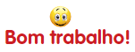
3. Partindo da análise das fontes A a C, explica em que consistiu e como se desenvolveu a “Guerra Fria”.

